Большой и маленький мячи. Подарок для мамы.

Цели: закрепить умения различать и называть большой и маленький; аккуратно наклеивать изображение; закреплять представления о предметах круглой формы.
Материалы и оборудование: большие и маленькие мячи; цветной картон в виде восьмерки; цветы большой и маленький из цветной бумаги; серединки цветов большая и маленькая; клей – карандаш.
Ход занятия
- Организационный момент

Отгадайте загадку:
Круглый, красивый
Красный и синий
Хорошо скачет
А как называется?
(мячик)
- Беседа о мячиках

Воспитатель. Посмотрите сколько у нас сегодня мячиков. Они одинаковые? (нет). А какой мячик вам понравился больше всего? Давайте внимательно посмотрим на этот мячик. Он какой? (дети должны описать). Воспитатель помогает. И так показываются несколько мячиков. Дети описывают: круглый, большой, маленький, зеленый, синий, красный и т.д.

- Массаж с помощью специального мячика

Этот мячик не простой
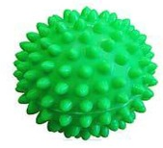
Весь колючий он такой.
Меж ладошками кладем
Им ладошки разотрем.
Вверх и вниз его катаем
Свои ручки развиваем!
Можно шар катать по кругу,
Перекидывать друг другу
Раз, два, три, четыре, пять
Нам пора и отдыхать!

- Аппликация

Воспитатель раздает цветной картон в виде восьмерки. Дети, посмотрите, это цифра 8, она состоит из двух кружков большого и маленького. И дает возможность детям выбрать два цветочка большой и маленький и 2 серединки большую и маленькую. Приклеиваем большой цветок на большой кружок и маленький цветок на маленький кружок. Приклеиваем аналогично серединки (большую на большой цветок и маленькую на маленький цветок)
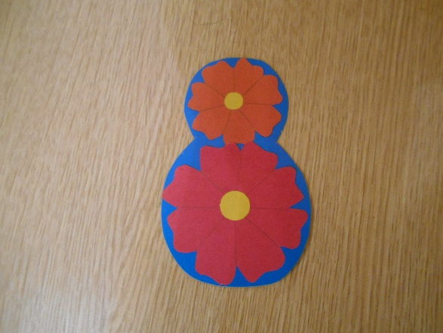

- Рефлексия

Чем мы сегодня занимались?
Что мы сегодня делали?
Что вам понравилось?

